
Об утверждении схемы пастбищеоборотов на основании геоботанического обследования пастбищ на 2022-2023 годы
С истёкшим сроком
Постановление акимата Камыстинского района Костанайской области от 11 апреля 2022 года № 69. Прекращено действие в связи с истечением срока
В соответствии с подпунктом 10) пункта 1 статьи 31 Закона Республики Казахстан "О местном государственном управлении и самоуправлении в Республике Казахстан", подпунктом 3) пункта 1 статьи 9 Закона Республики Казахстан "О пастбищах" акимат Камыстинского района ПОСТАНОВЛЯЕТ:
1. Утвердить схему пастбищеоборотов на основании геоботанического обследования пастбищ на 2022-2023 годы, согласно приложению к настоящему постановлению.
2. Государственному учреждению "Отдел сельского хозяйства акимата Камыстинского района" в порядке, установленном законодательством Республики Казахстан обеспечить:
1) в течении двадцати календарных дней со дня подписания настоящего постановления направление его копии в электронном виде на государственном и русском языках в филиал Республиканского государственного предприятия на праве хозяйственного ведения "Институт законодательства и правовой информации Республики Казахстан" Министерства юстиции Республики Казахстан по Костанайской области для официального опубликования и включения в Эталонный контрольный банк нормативных правовых актов Республики Казахстан.
2) размещение настоящего постановления на интернет-ресурсе акимата Камыстинского района после его официального опубликования.
3. Контроль за исполнением настоящего постановления возложить на курирующего заместителя акима района.
4. Настоящее постановление вводится в действие после дня его первого официального опубликования.
Аким района Г. Бекмухамедов
Приложение
к постановлению акимата
от 11 апреля 2022 года
№ 69
Схема пастбищеоборотов на основании геоботанического обследования пастбищ на 2022-2023 годы

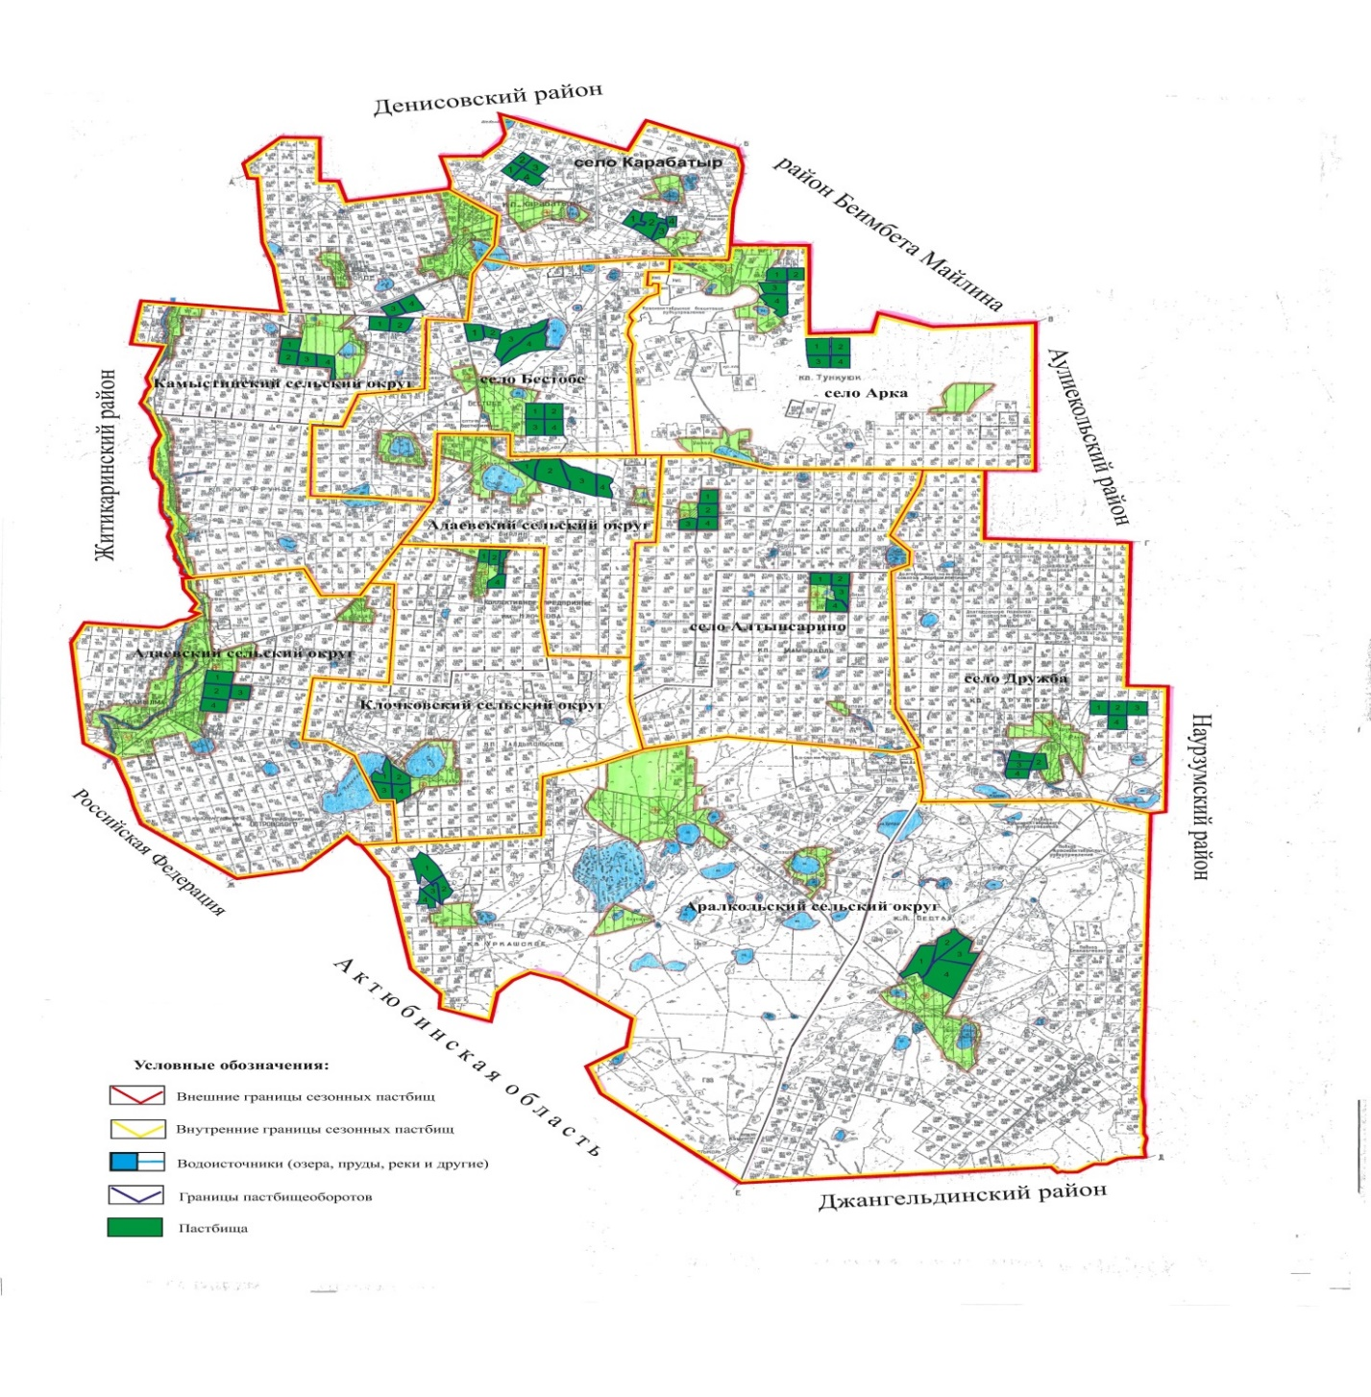

Годы | Загон 1 | Загон 2 | Загон 3 | Загон 4
2022 | отдыхающий загон | весенне-летний сезон 1 | летний сезон 2 | осенний сезон 3
2023 | осенний сезон 3 | отдыхающий загон | весенне-летний сезон 1 | летний сезон 2
Примечание: 1, 2, 3, 4 - очередность использования загонов в году

© 2012. РГП на ПХВ «Институт законодательства и правовой информации Республики Казахстан» Министерства юстиции Республики Казахстан

